

Viernes, 24 de julio 2020

Las viviendas de los primeros habitantes de Chile

ACTIVIDAD 1.

Crear una maqueta con los dos tipos de viviendas que representan al modo de vida nómade y sedentaria de nuestros pueblos originaros.

MATERIALES

Una base de cartón piedra dividida en dos áreas. (Tamaño a elección)

Materiales disponibles en casa (Plasticina, palitos de brochetas, ramitas, trozos de tela y fibras naturales, piedrecilla, pegamento, etc.)

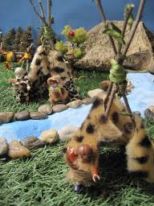

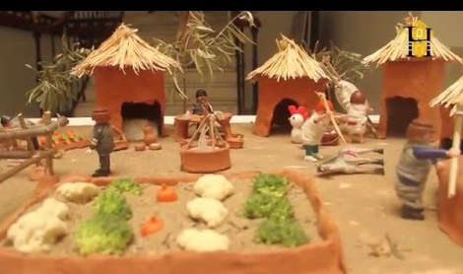



Viernes, 24 de julio 2020

Las viviendas de los primeros habitantes de Chile

ACTIVIDAD 2.

Completa la siguiente tabla.

